MINISTERUL EDUCAȚIEI
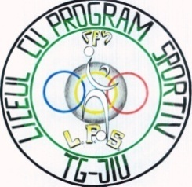
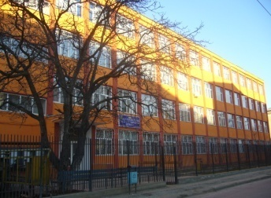
LICEUL CU PROGRAM SPORTIV TÂRGU JIU
STR. 23 AUGUST, NR.100, JUD. GORJ
Tel. / FAX 0253 /224843;
E-mail: sportiv100@yahoo.com

HOTÃRÂREA NR. 6 DIN 06.02.2025

În temeiul:
- Legii Învățământului Preuniversitar nr. 198/05.07.2023, cu modificările şi completările ulterioare;
- Ordinului M.E. nr. 6.223 din 4 septembrie 2023 pentru aprobarea Metodologiei-cadru de organizare și funcționare a consiliilor de administrație din unitățile de învățământ preuniversitar, cu modificările şi completările ulterioare;
- Ordinului M.E. nr. 5726/2024 privind aprobarea Regulamentului-cadru de organizare şi funcționare a unității de învățământ preuniversitar, cu modificările şi completările ulterioare;
- Regulamentului (UE) 2016/679 Parlamentului European şi al Consiliului din 27 aprilie 2016 privind protecția persoanelor fizice în ceea ce priveşte prelucrarea datelor cu caracter personal şi libera circulație a acestora.

Având în vedere:
- Procesul-verbal al şedinței Consiliului de Administrație al Liceului cu Program Sportiv Târgu-Jiu din data de 21.01.2025;
- Decizia directorului Liceului cu Program Sportiv Târgu Jiu nr. 100/18.12.2024 privind constituirea Consiliului de Administrație al Liceului cu Program Sportiv Târgu-Jiu în anul şcolar 2024-2025.

Consiliul de Administrație al Liceului cu Program Sportiv Târgu-Jiu

HOTĂRĂȘTE:

Art. 1 Aprobarea proiectul planului de încadrare cu personal didactic de predare pentru anul școlar 2025/2026.
Art.2 Aprobarea programului de activități ,,Săptămâna Verde" pentru perioada 24.02.-28.02.2025, conform propunerilor și dezbaterilor din Consiliul Profesoral.
Art. 3 Aprobarea următorului transfer sportiv :
- C.C.I de la LPS tg-Jiu ( fotbal, U17) la CSM Tg-Jiu pe perioada nedeterminată.
Art. 4 Aprobarea acordării calificativului parțial ,,Foarte bine " pentru doamna Roca Călin Adelaida, precum și eliberarea adeverinței că nu a fost sancționată disciplinar.
Art. 5 Aprobă raportul de activitate al lunii ianuarie 2025, pentru titlul de doctor al d-lui profesor Păun Marian Emanoil.
Art. 6. Aprobarea următoarelor condiţii specifice pentru ocuparea orelor de educaţie fizică şi sport – pregătire sportivă de specialitate în eventualitatea vacantării acestora :

- specializare fotbal
- probă practică de specialitate - nota 10(zece)
- licenţa minim B

Art. 6 Aprobarea decontării navetei următoarelor cadre didactice :
- Păsărin Violeta, cererea nr. 434/06/02/2025
- Roca Adelaida, cererea nr. 435/06.02.2025
- Săvulescu Ionela Daniela, cererea nr. 275/27.01.2025
- Popescu Rodica, cererea nr. 347/31.01.2025
- Hîrsu Dorin, cererea nr. 339/30.01.2025
- Păun Emanoil Marian, cererea nr. 348/31.01.2025
Art.7 Aprobarea cererii de transfer al elevului H.E.G (cls a- VII-a ) de la specializarea fotbal la specializarea handbal în cadrul liceului, cu condiția promovării probelor de aptitudini sportive.
Art. 8 Consemnarea procesului verbal nr.428/5.02.2025 privind sancționarea disciplinară a elevului A.D.M 9 clasa a IX-a D), conform art.21, O.M.E.nr. 5707/2024.

PREȘEDINTE C.A., Întocmit,
Prof. Petroniu Maria - Claudia SECRETAR C.A.,
Prof. Dijmărescu Alice Ileana

